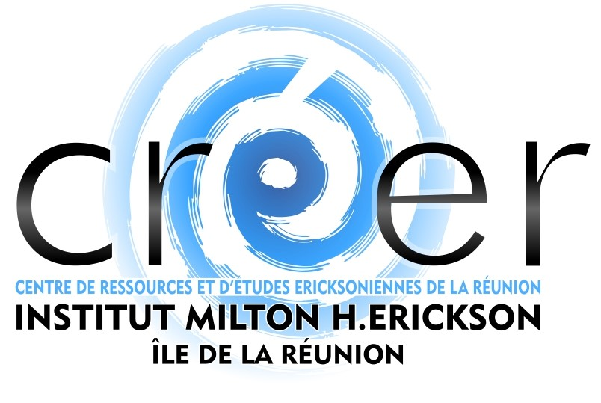
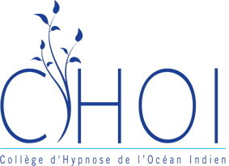

Le contact hypnotique
Un séminaire animé par
Bernadette Audrain-Servillat et Thierry Servillat.
Les samedi 10 et dimanche 11 avril
Pendant ces deux jours, le duo Bernadette Audrain Servillat, psychothérapeute, et Thierry Servillat, psychiatre, tous les deux professionnels de l’hypnose thérapeutique, proposent de nous centrer sur la notion fondamentale de contact en hypnose éricksonienne.
Un thème qu’ils approfondissent et pratiquent depuis plus de 20 ans, en lien avec Roxanna Erickson Klein et d’autres élèves directs de Milton Erickson :
« En rapport avec la question du toucher, mais en la débordant très largement, la notion de contact concerne déjà l’établissement de la relation (prise de contact) sans laquelle rien n’est possible, et qui n’est pas facile chez certains patients. Elle est aussi un élément essentiel de l’approche coopérative d’Erickson (rester en contact, rétablir le contact). Elle va jusqu’à la question de comment provoquer l’hypnose chez le patient très résistant, voire hostile.
Pendant ces deux jours, il sera question surtout de douceur, de subtilité, de lien. Seront incluses également la présentation et la mise en œuvre d’outils techniques spécifiques pratiqués par les deux intervenants, dans des approches différentes et étonnamment complémentaires. »

Pour information : ce séminaire est ouvert aux personnes débutantes en hypnose (y compris en formation) et à celles plus aguerries. Aux résidents de La Réunion comme aux métropolitains qui souhaitent venir à La Réunion à cette occasion. Vous êtes toutes et tous les bienvenus !
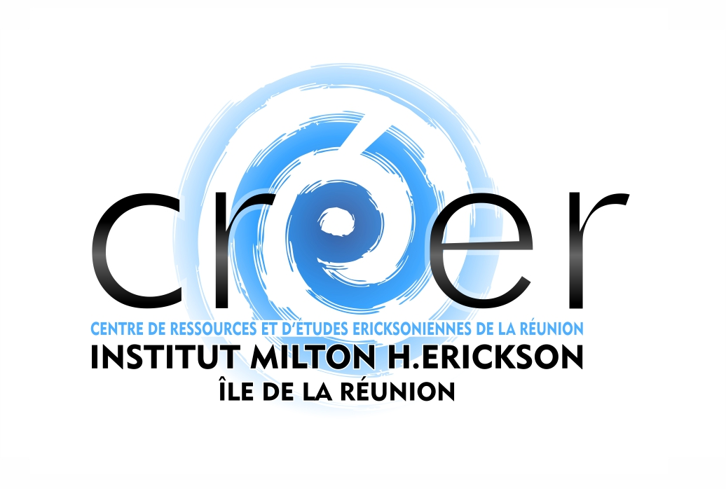
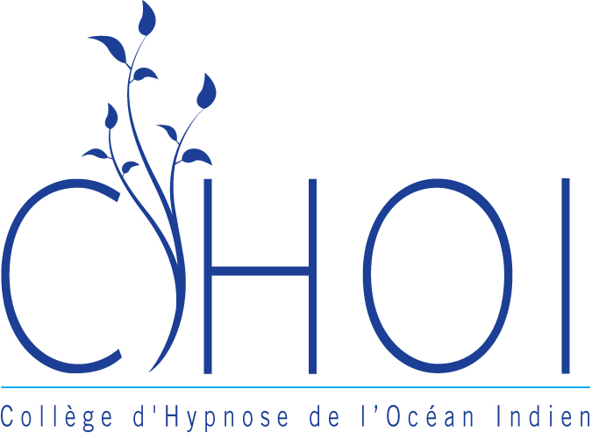

Les séminaires 2021
– bulletin d’inscription –
Le contact hypnotique
Un atelier animé par Bernadette Audrain-Servillat et Thierry Servillat.
Les samedi 10 et dimanche 11 avril
Lieu : LE NAUTILE 60 Rue Auguste Lacaussade, La Saline Le Bains

Prénom :
Nom :
Profession et lieu d’exercice :
Adresse mail :
Téléphone :

Je m’inscris à : Atelier “contact hypnotique”, animé par Bernadette Audrain-Servillat et Thierry Servillat.
Tarif :
* 300 € (inscription pour les deux journées, repas compris)
Le tarif, établi au plus juste, comprend la réservation de la salle, la pause du matin, le déjeuner du midi et la rémunération de l’intervenant.
Montant à régler soit :
- Par chèque établi à l’ordre du CHOI et à envoyer par courrier avec ce bulletin au siège de l’association : 11 Canabady 2, bv Banks 97410 Saint-Pierre.
- Par virement bancaire : merci d’envoyer ce bulletin d’inscription rempli, par mail à bureau.asso.choi974@gmail.com ; dès réception vous recevrez le code IBAN du compte bancaire CHOI avec les indications pour effectuer votre virement.

En cas d’annulation du fait des organisateurs, la totalité de la somme vous sera remboursée. En cas de désistement de votre fait 15 jours avant le séminaire, la totalité de la somme vous sera remboursée. En deçà de 14 jours, il n’y aura pas de remboursement, sauf cas de force majeure.

